01. 白酒行业进入库存周期后半段
• 白酒行业在发展历史上有两轮黄金期 、调整期： 1989-1998及2005-2012年是两轮发展黄金期 ，1998-2004及2012-2015年是两轮调整期。
• 本轮的周期 ，正处于库存周期后半段 ， 自2022年底放开疫情防控 ，2023年宴席渠道持续回补 ，而商务需求仍在恢复过程中 ，导致不同价格带的产品表现有所差异 。 白酒产业呈现库存周期后半段特 征 ，库存周期后半段将引起酒企业绩的明显分化，品牌文化、产品线及营销组织体系优势 ，提升酒企业绩的确定性。

2011年至今白酒库存周期与产业周期复盘

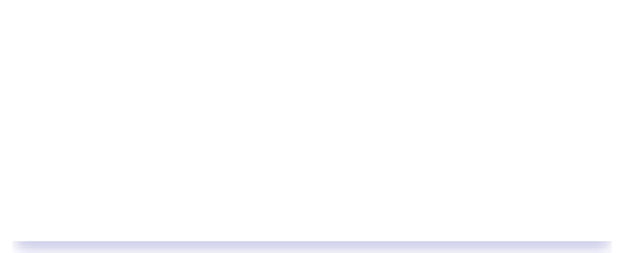
库存
白酒板块市盈率（TTM）
80
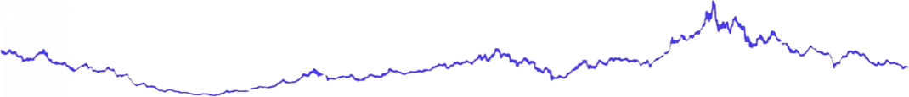
70
60
50
40
30
20
0

2012年前

强周期
加库存

2012年末

弱周期
加库存

2013-2015年

弱周期
去库存

2016-2019年

强周期
加库存

2020年

弱周期
加库存

2021年

强周期
去库存

2022年

弱周期
加库存

2023年

弱周期
去库存

数据来源：公开数据整理；嘉世咨询研究结论；图源网络

02. 我国白酒市场上的三大香型
• 白酒香型众多 ， 目前主要有十二种香型 ，其中酱香型 、浓香型和清香型是我国白酒市场上最主要的三大香型 ，形成“三香鼎立”的格局。
• 根据酒业家 、糖酒快讯相关数据看 ， 目前浓香型白酒销量占比由原来的70%降低至50%左右 ，而酱香型占比由原来的10%左右增长至占比30%左右 ，清香型白酒的市场份额由原来销售占比12%左右 增长至15%左右。

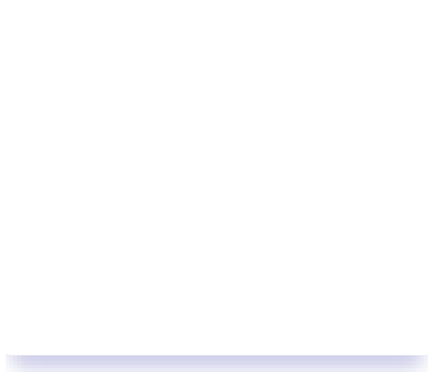
白酒香型

白酒香型 | 风味特征 | 分布地点 | 代表品牌
酱香型 | 采用石窖发酵,其感官风格“微  黄透明、 酱香突出、幽雅细腻、  酒体醇厚、回味悠长、空杯留  香持久” | 较多分布于川黔交接的 赤水河流域 | 茅台、郎酒、习酒、国台、 金沙、珍酒
清香型 | 清香型白酒采用地缸发酵,其感 官风格“无色透明、清香纯正、  醇甜柔和、自然谐调、余味净  爽” | 全国知名清香型白酒生  产厂商较多分布在我国  北方地区 | 茅台、郎酒、习酒、国台、 金沙、珍酒
浓香型 | 浓香型白酒采用泥窖发酵,其感 官风格“无色透明、窖香浓郁、  绵甜醇厚、香味协调、尾净爽  口” | 全国知名浓香型白酒生  产厂商分布较广 ,其中  部分分布于长江流域 | 五粮液、泸州老窖、洋河、  剑南春、水井坊、舍得、 古井等。
其他香型 白酒 | 其他香型白酒主要包括兼香型、米香型、凤香型等，其感官风格各有特点

2023年酒类市场各品类市场规模（亿元）及增速（%）

8000  7000  6000  5000  4000  3000  2000  1000  0 | 销售额（亿元） 增速（%）  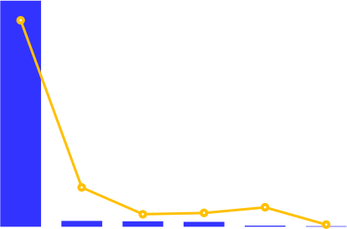  白酒/调香白酒 葡萄酒 洋酒 啤酒 露酒/果酒 传统黄酒 | 90% 80% 70% 60% 50% 40% 30% 20% 10% 0%

数据来源：公开数据整理；嘉世咨询研究结论；图源网络

03. 白酒市场整体需求疲软
• 2023年上半年疫情复苏后 ，需求端阶段性有惯性 ，但是进入5月份 ，需求端的悲观情绪快速蔓延； 10月份的经济刺激也没有真正能够拉动需求 ，整体较为疲软 ，核心原因是政商务消费场景的萎缩。
分场景来看：
1 ）政商务场景（次高端及以上） ：明显经济活跃度降低 ，政商务消费场景减少（地产是大头 ，上下游都有影响 ，还有医疗 、教育 、金融等）
2）宴席场景：宴席端仍然保持较高需求 ，而且结构持续向上；剑南春 、古井 、郎酒等。
3）大众消费（300元以下） ：整体上市场反馈有降级趋势 ，但局部区域仍然保持升级 ，比如安徽 、江苏。

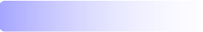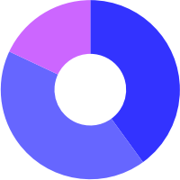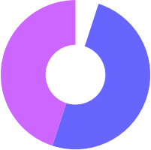
白酒分场景需求情况

经济活跃度下降 ，场景缩小；行业溢出效用变弱 ，非龙头品牌承压
政商务 更大。

有一定的2022年弥补 ，但整体上还是本身需求强劲 ，量不一定减，
宴席场景 但价有所提升。
大众消费
有一定小微企业的商务场景 ，整体也是降频 ，但也在结构升级 ，而 且发生较大利润替换(今世缘、迎驾贡酒 、小型地产品牌)。
白酒消费结构变化

18%
40%
45%
50%
42%

政务消费 商务消费 个人消费
5%

数据来源：公开数据整理；嘉世咨询研究结论；图源网络







04. 白酒价格整体走弱
200元以下价格带主流白酒批价
玻汾53° 口6 52° 海之蓝 52°
古8 50°2 古5 50°
250
200
150
100
50
0
• 2023年白酒批价表现有所分化 ，200-300元的中档酒 、300-400元次高端受益于宴席场景（婚寿宴 ，升学宴等）持续火爆 ，批价开始恢复提升 ，多数在2023年下半年表现坚挺。
• 500-600元的高线次高端和800-1000元的千元酱酒自3月份开始下滑以后价格持续低迷 ，全年表现疲软 。2000元以上的超高端白酒在3-4月和6-7月的淡季及双节前批价下滑明显 ，全年走势较为平 稳。


300-400元价格带主流白酒批价

口20 52° 珍15 53° 品味舍得 52°
古16 50° 青花20 53° 水晶剑 52°

420
400

380

360

340

320

300








2000元以上价格带主流白酒批价
飞天53°（整） 飞天53°（散） 茅台精品53°
3400
3200
3000
2800
2600
2400
2200
2000

数据来源：公开数据整理；嘉世咨询研究结论；图源网络

05. 区域酒延续增速，高端酒维持稳健
• 2023Q1-3白酒行业营业收入同比增长16.12%至3076.46亿元 ，其中23Q3白酒行业营业收入同比增长15.32%至 945.40亿元。
• 分档次看： 23Q1-3营业收入增速： 区域龙头（19.53%）>高端酒（17.00%）>次高端酒（10.89%）> 三四线酒（7.60%） ；23Q3营业收入增速： 区域龙头（16.26%）>高端酒（16.23%）>三四 线酒（15.81%）> 次高端酒（9.64%）。

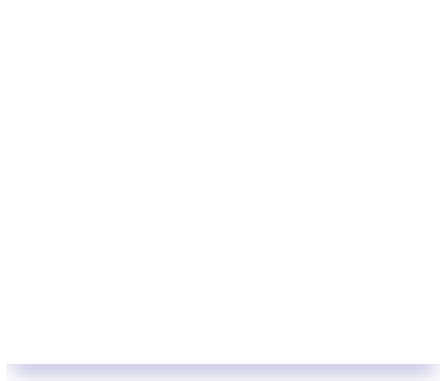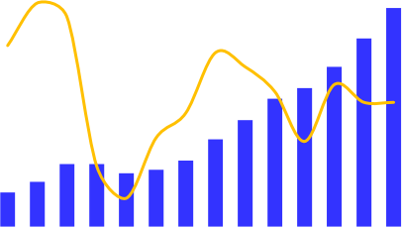
23Q1-3白酒行业营业收入、增速

收入（亿元） YOY
3500 50%
3000 40%
2500 30%
2000 20%
1500 10%
1000 0%
500 -10%
0 -20%

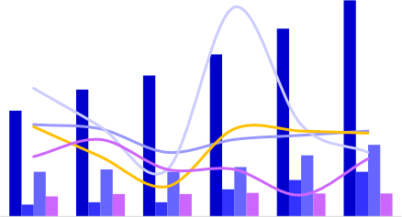
23Q1-3区域龙头酒营业收入、增速

mm 高端酒 次高端酒 mm 区域酒 mm 三四线酒
高端酒YOY 次高端酒YOY 区域酒YOY 三四线酒YOY
90%
80%
70%
60%
50%
1200
40%
1000
30%
800
20%
600
400
200
0
2018Q1-3 2019Q1-3 2020Q1-3 2021Q1-3 2022Q1-3 2023Q1-3
2000
1800
1600
1400
10%
0%
-10%
-20%

数据来源：公开数据整理；嘉世咨询研究结论；图源网络

06. 区域间竞争，中小酒企此消彼长
• 中小型酒企依托“特色化创新”有望成为小而美企业或实现进一步突破 。当前市场份额向细分区域头部畅销单品集中 ，部分中小型酒企依托根据地市场迎较快发展。
• 在景芝酒业等酒企相对承压的同时 ，古贝春在2023财年白酒营收同比增长16.03%。以李渡在“特色化创新 ” 以沉浸式体验为起手式 ，以文化引领 、系统配称为指引 ，行稳致远 ，在差异化打造中国 最贵的光瓶酒。


小酒企收入增速

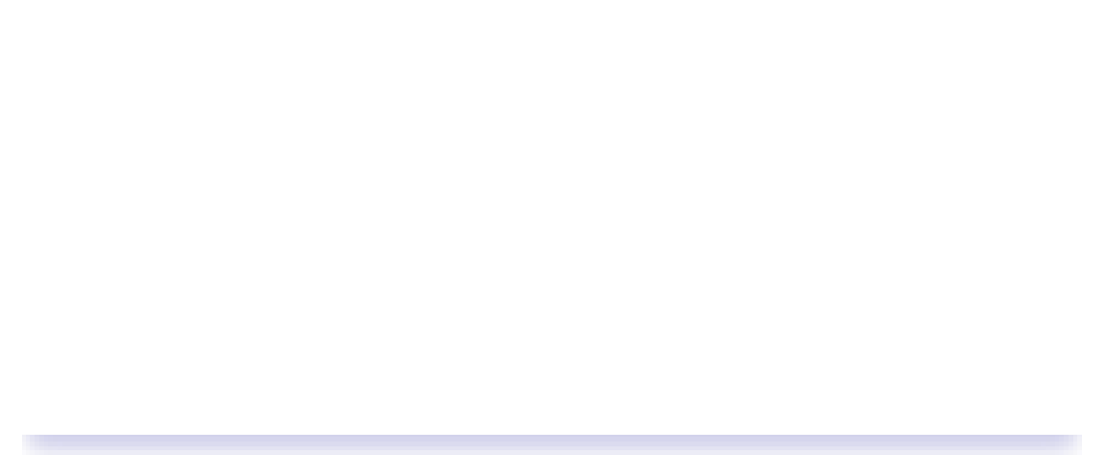
销售情况
五粮春 | 单品销售额从21年的近30亿元增长至23年的近70亿元。榆中市场开发终端i ]店279家，核心终端门店117家，终端进货扫码五粮春3万余件， 开展有效宴席定投732场，消费者开瓶扫码数同比增长688%
西凤酒 | 23年实现销售收入103.4亿元，同比增长23%，首次突破百亿规模
双沟 | 23年双沟在苏酒集团的支持下站上50亿元门槛
宋河 | 23年销售收入比去年同期增长20%以.上
白云边 | 23年开票销售额77.25亿元，同比增长9. 1%
花冠酒业 | 过去三年销售遭受重创，营收规模自高峰的20亿元下降至3-4亿元
景芝 | 2018到2022年销售额徘徊在10亿元左右

数据来源：公开数据整理；嘉世咨询研究结论；图源网络

07. 2024年主流白酒批价有望迎上涨
• 2024年春节后 ， 白酒控货挺价成效较优 ，普五节后批价维持稳定 ，略超市场预期。从全年来看 ， 白酒普五渠道利润为批价坚挺的底层支撑 ，普五批价有望稳定在960元以上 ，带动千元价位和次高端 价位批价边际向上。
• 过去普五的综合成本价为969元 ，今年提价50元至1016元 ， 经销商综合成本价的提升有助于倒逼市场批价上行 ，后续批价将有望稳定在960元以上。


主要单品批价走势

 | 五粮液 | 泸州老窖 | 汾酒 |  | 舍得 | 水井坊 |  | 酒鬼酒 |  | 古井贡酒 |  |  | 口子窖 |  | 洋河股份 |  |  |  | 今世缘 |  |  | 剑南春
 | 第八代普 五52。 | 国窖1573  52。 | 青花20 53。 | 青花30 53。 | 品味舍 得 52。 | 井台 52。 | 臻酿八 号 52。 | 红坛 52。 | 内参 52。 | 古20 52。 | 古16 50。 | 古8 45。 | 口子窖  10年  41。 | 口子窖  20年  41。 | 海之蓝 42。 | 天之蓝 42。 | 梦之蓝  水晶版  52。 | 梦之蓝  M6+  52。 | 国缘四 开 42。 | 国缘对 开 42。 | 国缘淡 雅 42。 | 水晶剑 52。
Jan-23 | 940 | 880 | 350 | 810 | 335 | 400 | 285 | 300 | 770 | 480 | 300 | 210 | 225 | 320 | 110 | 230 | 420 | 620 | 400 | 250 | 110 | 390
Feb-23 | 945 | 900 | 355 | 800 | 335 | 420 | 290 | 290 | 760 | 480 | 320 | 210 | 215 | 320 | 110 | 225 | 410 | 630 | 410 | 240 | 110 | 380
Mar-23 | 945 | 900 | 345 | 790 | 335 | 415 | 290 | 290 | 770 | 465 | 320 | 210 | 210 | 320 | 120 | 230 | 405 | 610 | 400 | 240 | 100 | 390
Apr-23 | 925 | 875 | 340 | 790 | 335 | 415 | 290 | 290 | 760 | 450 | 310 | 200 | 210 | 320 | 120 | 230 | 415 | 600 | 400 | 205 | 100 | 390
May-23 | 925 | 860 | 340 | 780 | 340 | 420 | 270 | 310 | 750 | 160 | 310 | 205 | 220 | 315 | 120 | 230 | 415 | 600 | 400 | 205 | 110 | 390
Jun-23 | 920 | 890 | 335 | 775 | 330 | 415 | 295 | 315 | 750 | 470 | 320 | 200 | 220 | 300 | 120 | 235 | 405 | 600 | 380 | 210 | 85 | 370
Jul-23 | 910 | 880 | 340 | 760 | 310 | 410 | 275 | 310 | 765 | 470 | 320 | 195 | 200 | 270 | 120 | 225 | 405 | 580 | 360 | 205 | 85 | 365
Aug-23 | 890 | 860 | 330 | 770 | 310 | 430 | 280 | 300 | 740 | 160 | 325 | 190 | 200 | 270 | 110 | 240 | 400 | 575 | 360 | 205 | 85 | 380
Sep-23 | 925 | 870 | 340 | 780 | 320 | 440 | 280 | 310 | 725 | 160 | 325 | 200 | 200 | 280 | 115 | 235 | 400 | 600 | 360 | 215 | 90 | 385
Oct-23 | 920 | 880 | 335 | 800 | 320 | 440 | 280 | 300 | 720 | 450 | 320 | 195 | 200 | 280 | 110 | 240 | 380 | 530 | 390 | 215 | 90 | 380
Nov-23 | 920 | 860 | 335 | 790 | 315 | 440 | 280 | 310 | 720 | 460 | 320 | 190 | 200 | 290 | 110 | 230 | 380 | 530 | 390 | 215 | 90 | 380
Dec-23 | 905 | 850 | 320 | 790 | 305 | 425 | 275 | 315 | 710 | 455 | 320 | 195 | 200 | 290 | 105 | 240 | 380 | 530 | 380 | 170 | 90 | 370
Jan-24 | 905 | 850 | 325 | 735 | 305 | 400 | 295 | 300 | 730 | 475 | 320 | 180 | 200 | 300 | 80 | 240 | 375 | 520 | 365 | 170 | 90 | 360
Feb-24 | 915 | 850 | 335 | 725 | 310 | 410 | 295 | 300 | 725 | 470 | 320 | 195 | 200 | 300 | 85 | 240 | 375 | 520 | 365 | 165 | 90 | 370
Mar-24 | 915 | 860 | 345 | 715 | 310 | 410 | 295 | 300 | 725 | 480 | 315 | 200 | 200 | 300 | 85 | 240 | 375 | 520 | 365 | 200 | 90 | 375

数据来源：公开数据整理；嘉世咨询研究结论；图源网络

08. 高端酒批价直接反映行业景气度和供需状况
• 在宏观经济缓慢复苏的背景下 ，2023年前三季度高端酒批价仅小幅松动；飞天茅台一批价历来是行业的风向标 ，23年前三季度散瓶飞天批价维持在2650-2800元之间小幅波动； 非标酒生肖 、精品 等由于投放量加大批价有所下滑 ，但仍处在合理范围之内；五粮液理性务实 ，在维持批价窄幅波动的前提下积极走量 ，当前普五批价稳定在925-935元左右； 国窖量价策略跟随五粮液 ，当前高度国 窖批价880-900元之间 ，批价整体稳定。
• 在需求承压的背景下 ，三大高端酒坚持以价为先 ，通过配额制、数字化扫码等措施保持供需平衡 ，保障批价维持在合理区间 ，从而稳定渠道价格体系和市场预期。


高端酒批价变化趋势（元）


飞天茅台 五粮液 国窖1573
3000

2500

2000

1500

1000

500

0
2008 2013 2018 2023

数据来源：公开数据整理；嘉世咨询研究结论；图源网络





09. 年轻一代消费者成为白酒新消费主力
85后的消费者逐步成为新消费主力
白酒消费者 各年龄段分布
未来一年白酒
消费总量增加的意愿
（先对于整体白酒消费者）
白酒消费未来预期 增长的原因（TOP3）
（先对于整体白酒消费者）
1.27X
1.13X 1.1X
1.38X 1.13X
1.12X
1.2X 1.12X
1.12X
1.34X
1.07X 1.04X

25%

23%

34%

18%
0.64 X
1.02 X
1.19 X
1.11 X

75年前 出生  75年至84年 出生  85年至94年 出生  95年后 出生 |  |  | 活血暖身  尝新好奇 身份地位、体面  活血暖身 融入身边人 每日小酌  外出聚餐、交友 日常习惯 缓释情绪  外出聚餐、交友  工作商务场 …  融入身边人

• 《2023年中国白酒行业消费白皮书》表示：近五年白酒行业涌入两成新进消费群体 ，其中83%为95后出生的群体。因此在年轻人所在的渠道触达年轻人应是酒企培育新消费群体的重要方向。
• 根据公开数据 ， 白酒酒龄低于三年的新用户中 ，38%低于25岁 ，39%在26-35岁之间 ，较白酒消费者总体明显更加年轻化。


2023年白酒行业消费者年龄分布

18-25岁 26-35岁 36-45岁 46岁以上

11%
20%

39%
30%

数据来源：公开数据整理；嘉世咨询研究结论；图源网络


10. 线下仍是白酒消费的主要渠道
线下渠道以商超和烟酒店为主
线下商超
54%
烟酒行/小卖铺
52%
餐饮店
25%
酒类展会
18%
• 白酒线下渠道的优势主要在于：应急 、随卖随拿的应急需求； 熟悉的人脉渠道长期购酒； 易于现场验真和包装检查。
• 随着电商购物的习惯培育 ， 白酒消费者对线上购酒呈积极态度 。经过多年的电商整治优化 ，用户也积累了在其他品类的电商购物经验 ，逐步有部分消费者愿意尝试线上购买白酒 。78%的白酒高频消 费者表示愿意线上购买和囤货。
• 在白酒消费者中 ，坚持未来只在线下购买的消费者仅占13% ，而61%的消费者对未来线上购买的倾向性不低于线下渠道。


61%的消费者对未来线上购买白酒倾向性不低于线下

只在线下购买 更多在线下购买 线上、线下差不多 更多在线上购买 只在线上购买

3%
13%
13%

26%

45%

数据来源：公开数据整理；嘉世咨询研究结论；图源网络

11. 线上消费来自于下沉市场
• 快手报告显示 ，2023年快手三线以及以下城市的酒水用户占比约63%；2023年抖音三线及以下城市酒水用户占比约49%。
• 由于下沉城市人口密度低 ， 单个烟酒店可覆盖范围更小 ，因此靠谱的线下购酒渠道较高线城市更加匮乏 ，地方酒占比更高； 下沉市场娱乐方式相对少 ，工作节奏也更慢 ，刷短视频成为了下沉市场 居民重要的休闲娱乐方式。预计酒类线上消费场景中下沉消费的力量将会更加庞大。


2023年快手平台酒类消费者城市分布

30%

24.17%
23.14%
20.62%
18.56%

15%

8.21%
5.30%
5%

0%
一线城市 新一线城市 二线城市 三线城市 四线城市 五线城市
25%
20%
10%


2023年抖音平台酒类消费者城市分布
25%
23.30%
20.45%
19.72%

16.11%

11.25%
9.17%
20%
15%
10%
5%
0%
一线城市 新一线城市 二线城市 三线城市 四线城市 五线城市

数据来源：公开数据整理；嘉世咨询研究结论；图源网络

12. 白酒热衷营销活动提升销售
各白酒板块销售费率
高端酒 次高端 地产酒
35%
30% 25% 20% 15% 10% 5%
0%
• 白酒的促销政策 ，主要包括扫码红包 、旅游、演唱会 、品鉴等 ，销售费率普遍有所提高。次高端费用投放普遍扩张 ，地产酒中 ，苏酒竞争激烈费用率上升幅度较大 ，徽酒受益于省内消费扩容 ，整体 费率投放较为理性；高端酒除茅台外费用投 放逆势收缩。同时各家酒企普遍将原先渠道费用转向投入到终端消费者活动上 ，如加大终端扫码红包和烟酒店返利。


高端白酒销售费率

2019 2020 2021 2022Q1-3 2023Q1-3
30%

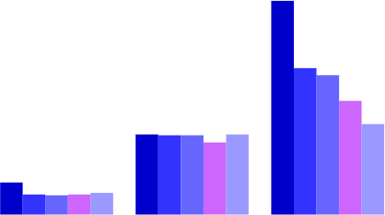
25%

20%

15%

10%

5%

0%

贵州茅台 五粮液 泸州老窖

数据来源：公开数据整理；嘉世咨询研究结论；图源网络

13. 白酒行业遭遇四大挑战

白酒行业遭遇巨大库存压力
白酒产量大幅下滑

白酒生产商和经销商的存货量已达到历史高位 。市场竞争日趋激烈 ，企业为了 抢占市场份额 ，采取了积极的销售策略 ，导致库存积压。国家GDP增速的放缓， PMI连续多月在枯荣线之下 ，消费者购买力水平的下降 ，也影响了白酒市场的 需求 ，进一步加剧了库存问题。
白酒每10—14年会经历一个完整的周期 ，当前正处于一个由萎缩向底部过渡的 阶段。自2016年开始 ， 白酒产量便以每年15—20%的速度下滑 ，显示出市场的 严峻形势 。这一趋势在近几年内仍将持续 ，进一步验证了市场进入深度调整期 的判断。
01
02

高端白酒价格“跳水”

为了追求业绩和季度财务报表的好看 ，酒厂压力转嫁给了经销商 ，当经销商无 法跟上酒厂压货的速度时 ，高档酒水就会在市场上积压 。为了清理库存 ，各大 酒水经销商开始采取折扣策略 ，将酒厂折扣点拿出来 ，以低价抛售商品。
03

白酒市场是供大于求 ，互联网的普及使得线上购物越来越方便 ，价格越来越透 明 ，过去经销商以品牌为驱动的传统运营策略 ，逐渐在失灵 。尽管白酒的消费 大盘依然是线下 ，但传统渠道整体的销量占比是在不断下滑的 ，传统经销商的 市场在不断被切割。
传统经销渠道在不断被切割
04
数据来源：公开数据整理；嘉世咨询研究结论；图源网络

14. 白酒企业重点关注五大趋势





白酒行业进一
步向头部集中

白酒行业集中度提升的趋势 仍将持续，行业高速扩容的 增长时代已经过去，量减价 增下呈现挤压式增长，以上 市公司为主的头部酒企在品 牌认知、渠道布局、各价位 段核心大单品等具备竞争优 势，在行业下行期间具备较 强的抗压能力，市场份额有
望进一步提高。



名酒引流效应
愈发显著

以汾酒、水井坊、酒鬼酒、 舍得等品牌，依托其全国性 名酒的品牌基因，叠加积极 主动的招商策略，经销商数 量快速增加。名酒厂家投入 力度大，渠道费用支持，高 端酒批价上升，渠道利润增 厚；同时，渠道更加侧重于
与厂家配合，积极开拓市场，
注重终端动销。


次高端有望实
现稳增长

当前宏观经济处在复苏进程 之中，商务消费表现疲软， 次高端前三季度以消化库存 为主，动销端仍有所承压； 2024年，伴随着国家出台扩 大消费等政策，未来商务消 费有望边际改善，带动次高
端实现稳健增长。




酒企推行大单
品战略

高端酒在巩固核心高端单品 同时开辟第二/第三增长曲线， 具备全价位布局和迭代升级 能力的区域酒表现较优。当 前新品的培育期变长，迎驾 洞藏、国缘四开、国缘V3、
古20的放量均历经4-5年以
上的培育期，弱周期下企业 更倾向于发力核心单品。




库存有望迎
改善

白酒总体呈现库存周期波幅缩窄、 大周期剧烈变化向小周期震荡波 动转变， 24年渠道库存有望迎 改善，库存去化或表现更优，年 春节动销表现略超预期，助力酒 企库存进一步去化，渠道健康度 提升，为全年动销增长和库存去
化打下较好的基础。

数据来源：公开数据整理；嘉世咨询研究结论；图源网络

